2

Unidad 0: Matemática 8° básico
N° 4
Inicio

Estimado estudiante, con la siguiente guía aprenderás a reducir expresiones algebraicas que te permitirán expresar cantidades y relaciones de formas más sencillas, utilizando las operaciones en forma simbólica.

Objetivo de la clase: Reducir expresiones algebraicas relacionándolas con situaciones concretas.

- Actividad N° 1 (25 minutos aproximados)
- Daniela tenía 5 sacos de papas y 9 sacos de cebollas en su negocio. Durante la mañana vendió 3 sacos de papas y 6 de cebollas, y durante la tarde le llegaron 2 sacos de papas más. ¿Cuántos sacos de cada verdura tiene ahora?

- Responde la pregunta planteada

- Escribe en palabras la situación. Guíate por el ejemplo:

5 sacos de papas + 9 sacos de cebollas___ _____________ ___ 6 sacos de cebollas ___ 2 sacos de papas =____ sacos de papas + ____ sacos de cebollas.

- Escribe la situación anterior utilizando p para los sacos de papas y c para los de cebollas

- Encierra en un círculo los términos correspondientes a sacos de papas, y con un cuadrado los correspondientes a sacos de cebollas.

- Expresa las operaciones involucradas considerando solo los sacos de papas

- Expresa las operaciones involucradas considerando solo los sacos de cebollas

- ¿Cómo se reducen las cantidades de sacos de papas y de cebollas involucrados? Explica.

- Actividad N° 2: Práctica guiada (20 minutos aproximados)
- Un embalse recibe agua por las mañanas, pero por las tardes se abre para regar. Así, el nivel del agua sube por las mañanas y baja por las tardes. El primer día sube p metros y por la noche baja 2q metros. El segundo día sube 5q metros, pero baja 2p; al tercer día sube 4q+2 metros y en la noche baja p + 3 metros. Si comenzó con una altura de p + q metros, ¿a qué altura se encuentra luego de los tres días y tres noches?

Paso 1: Identificamos los datos del problema
Altura inicial: p + q metros
Variación primer día: p – 2q metros
Variación segundo día: 5q – 2p metros
Variación tercer día: 4q + 2 – (p + 3) metros

Paso 2: La altura final del agua del embalse corresponde a la suma entre las expresiones anteriores.

Altura final =

Paso 3: expresamos sin paréntesis los metros descendidos el último día, ya que corresponden a bajar p metros, y 3 metros más de descenso

Altura final =

Paso 4: reducimos los términos semejantes; para ello agrupamos los términos que tienen p, los que tienen q, y los términos numéricos.

p:

q:

Términos numéricos:

Paso 5: expresamos la altura final del embalse

Altura final =

- Chequeo de la comprensión
Marcela tiene un almacén, y durante el primer día tuvo ganancias por x + 3y + 5000 (con x e y números naturales). El segundo día ganó x + 8000 más que el día anterior y el tercer día, y + 12000 más que el segundo día. ¿Cuál fue su ganancia promedio de los 3 días?

- $\frac{2x+4y+25000}{3}$
- $\frac{3x+7y+30000}{3}$
- $\frac{5x+10y+30000}{3}$
- $\frac{5x+10y+43000}{3}$

- Actividad N° 3: Práctica independiente (35 minutos aproximados)

- Reduce las siguientes expresiones.
- 5q + 7r – 6 + 3q – 2r.

- 2a + 4 – 3b + c – 7a – b + 2c.

- 3p – q – 5r – 4 – 5p – 6q + 5r +8

- $\frac{3}{4}x+5y-2+4x-\frac{3}{2}y+\frac{7}{5}z-\frac{1}{4}$.

- -3,3d + 3e – 5,5d – 1,5f + 1,6e + f.

- 3,5p – 4,1q + 7r + s + 6,2p – 4,1q + 2r – s

- $5a-3b+8c-4a+c-3b+a-4b+2$

- Completa las siguientes expresiones para que sean correctas:

- 5x – 2y ______________= 13x – 7y

- 5a – 4b – 7c ________________= 3a – 7b + c

- 3,4p + 9,5q – 4r ________________+ 1,3p – 7q + r = -1,8p + 7,5q – 10,2r

- La siguiente figura se compone de un triángulo equilátero cuyo lado mide 3p + 2q, construido sobre un rectángulo cuyo ancho mide 2p + 2q +1, con p y q números positivos.

¿Cuál es el perímetro de la figura?
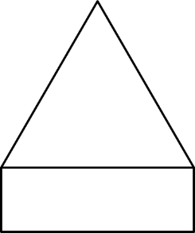

- Actividad de síntesis (10 minutos aproximados)

¿Cuál es el perímetro del pentágono?

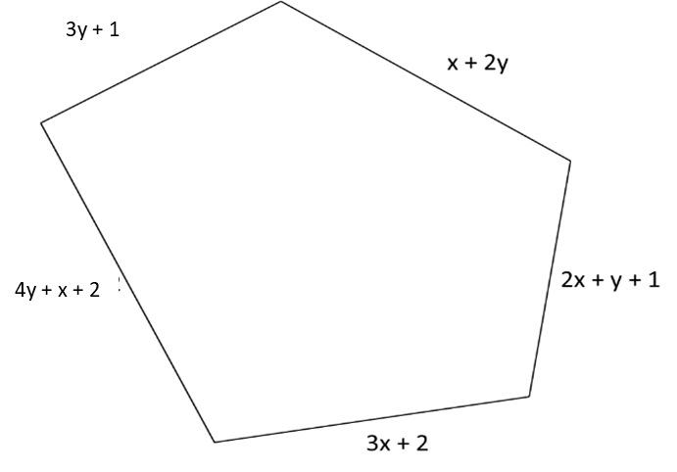

- 7x + 10y
- 7x + 10y + 6
- 10x + 7y
- 4y + x + 2

